PRÁCTICA 5

Principios de la modulación digital en GNURADIO
(2 sesiones de 2 horas)

Autores | Miguel Anderson Buitrago Barbosa  2170488
Autores | _______________________________________________________
Autores | _______________________________________________________

Grupo de laboratorio: | L1B
Subgrupo de clase | Subgrupo 4

El reto a resolver:
El estudiante al finalizar la práctica estará familiarizado con los conceptos básicos para la generación de modulaciones por pulsos (PAM PWM y PPM).
El estudiante deberá construir tres bloques jerárquicos y un bloque comparador de acuerdo con lo que se indique en la guía.
El estudiante debe analizar la modulación PAM por muestreo natural en el dominio del tiempo, así como analizar las formas de onda de las señales en relación con el muestreo y el ancho de pulso. así como en el dominio de la frecuencia

El objetivo general es:
Desarrollar habilidades en el manejo de GNURadio y resaltar la importancia de la creación de bloques jerárquicos para construir los sistemas de comunicaciones convencionales a partir de la generación de modulaciones de pulsos
Enlaces de interés
¿Qué es Gnuradio y que podemos hacer con este programa? Clic aquí
Modulación PAM Clic aquí
Modulación PWM Clic aquí
Modulación PPM Clic aquí
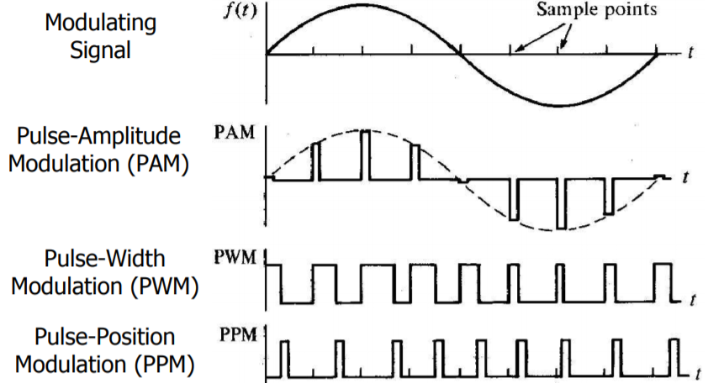

laboratorio
La modulación por pulsos corresponde a una señal moduladora analógica (SM) y una portadora digital (SP), por lo que es usual para transmisión digital de voz y vídeo. En el proceso de modulación se lleva a cabo un muestreo de la señal moduladora y a partir de estas muestras se construyen los distintos tipos de señal modulada. El hecho de pasar de una señal analógica a sus muestras nos puede plantear la cuestión de cuántas muestras hemos de tomar para reproducir exactamente dicha señal a partir de sus muestras, o para poder trabajar con estas muestras de la señal, con la seguridad de que representan fielmente la señal analógica original. Es evidente que el número de muestras a tomar por unidad de tiempo depende de la rapidez con que la señal varía en el tiempo, que a su vez, tiene relación con el ancho de banda de la señal. Es decir, cuanto más rápidamente varíe la señal y por tanto mayor ancho de banda, mayor frecuencia de muestreo hay que emplear para reproducir la señal con fidelidad.
Modulación de pulsos
  - Modulacion PAM
1.1.1. Considere la creación del siguiente diagrama de bloques para la construcción de un bloque jerárquico:
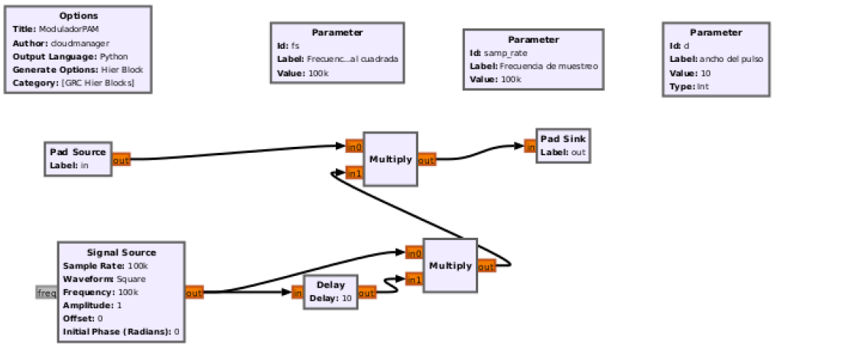

- Debe establecer los parámetros de ancho de pulso, ciclo útil y la relación de frecuencia entre los trenes de pulsos y la señal de mensaje. (fs/fm=10)
- Se recomienda encontrar la relación entre la frecuencia de muestreo y la frecuencia de la señal cuadrada sea 100 (samp_rate/fs = 100) de tal forma que cada valor de retardo se asocie a un porcentaje del ciclo útil.
- Cree un flujograma donde multiplexe tres señales moduladas PAM con distintas formas de onda. Use bloques “delay” para establecer la relación de desplazamiento en el tiempo que permita el multiplexado de las señales y su sumador para combinar entre sí las señales.
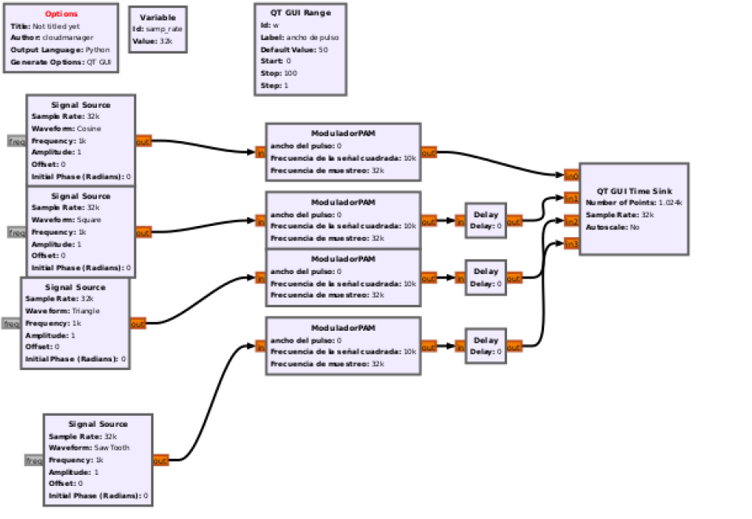
2.1. Modulación PWM
  - Implemente un modulador PWM como se muestra en la siguiente figura. Este se puede realizar usando como señal de referencia una señal tipo diente de sierra de amplitud y offset variable para ajustar los parámetros de la modulación.
  - Describa el proceso para estimar el ancho de los pulsos en función de la relación de amplitudes de las señales diente de sierra y coseno.
  - Ajuste los parámetros del modulador para generar una señal PWM ciclo útil que oscile entre el 20 y 60 %.

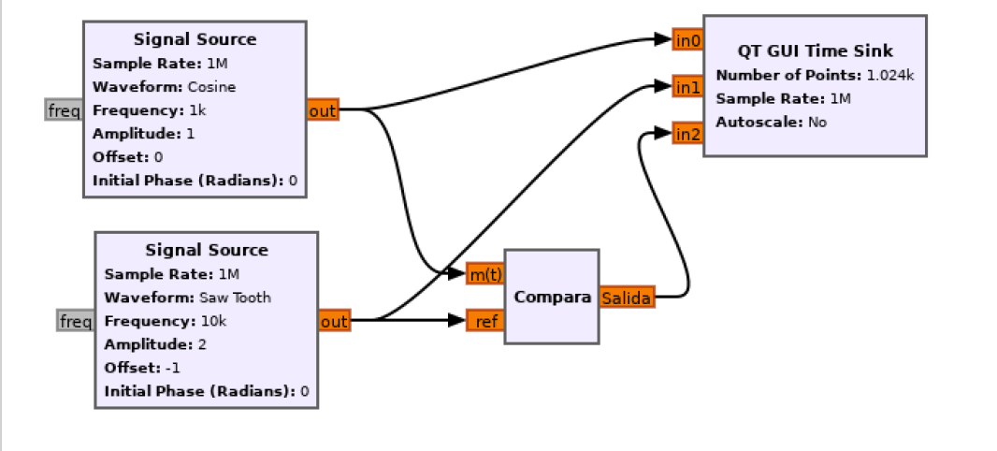

Informe de resultados
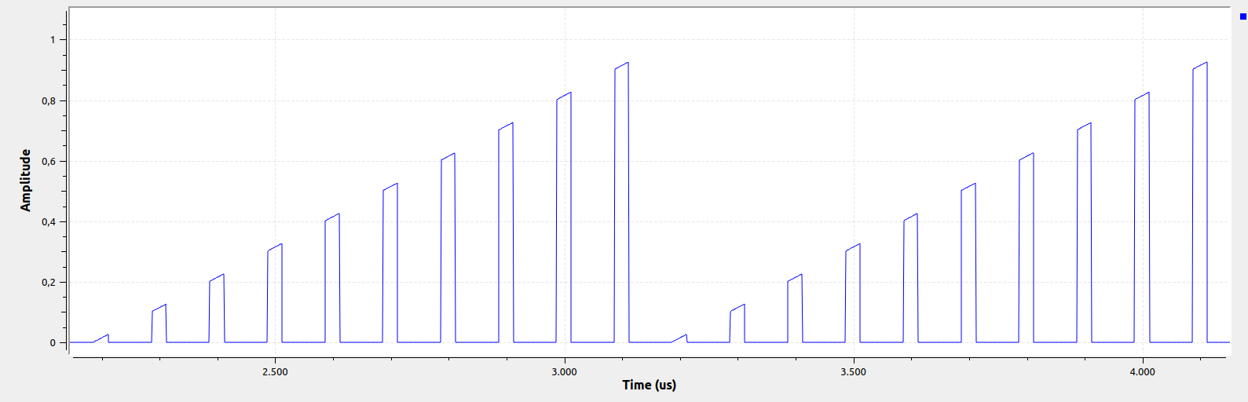
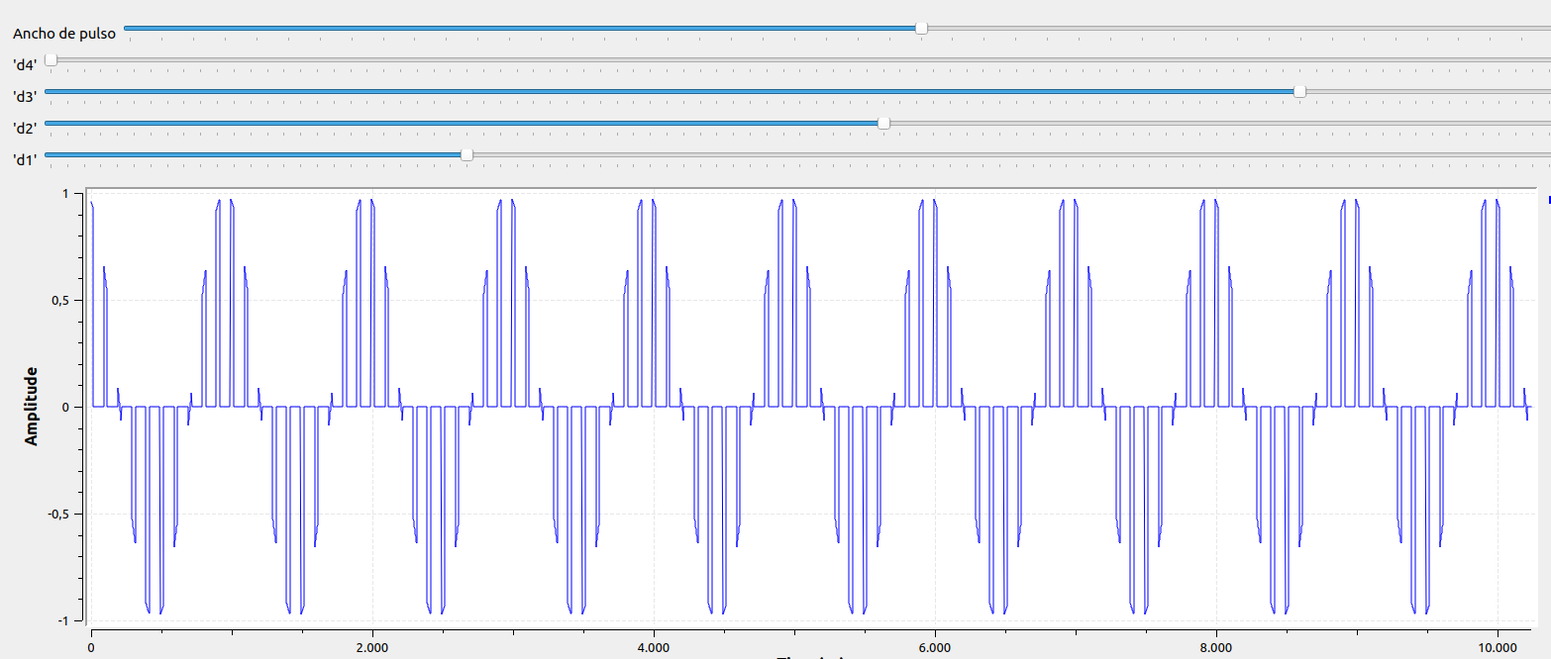
Desarrollo del Objetivo 1. Presente a continuación los resultados del objetivo 1.
1.

La relación fs/fm=10 indica que dentro de un periodo de la señal mensaje obtenemos diez muestreos de un ancho de pulso que podemos variar entre 0 a 50 micro segundos (parámetros que pusimos en el bloque).

Multiplexamos en frecuencia cuatro tipos de señales, colocando el mismo desfase entre cada una (25 micro segundos); alterando un cuarto desfase nos desplazamos en el espectro de la señal multiplexada, si le asignamos el valor del desfase de una de las cuatro señales originales deberíamos pode observarla; siempre y cuando respetemos el ancho:

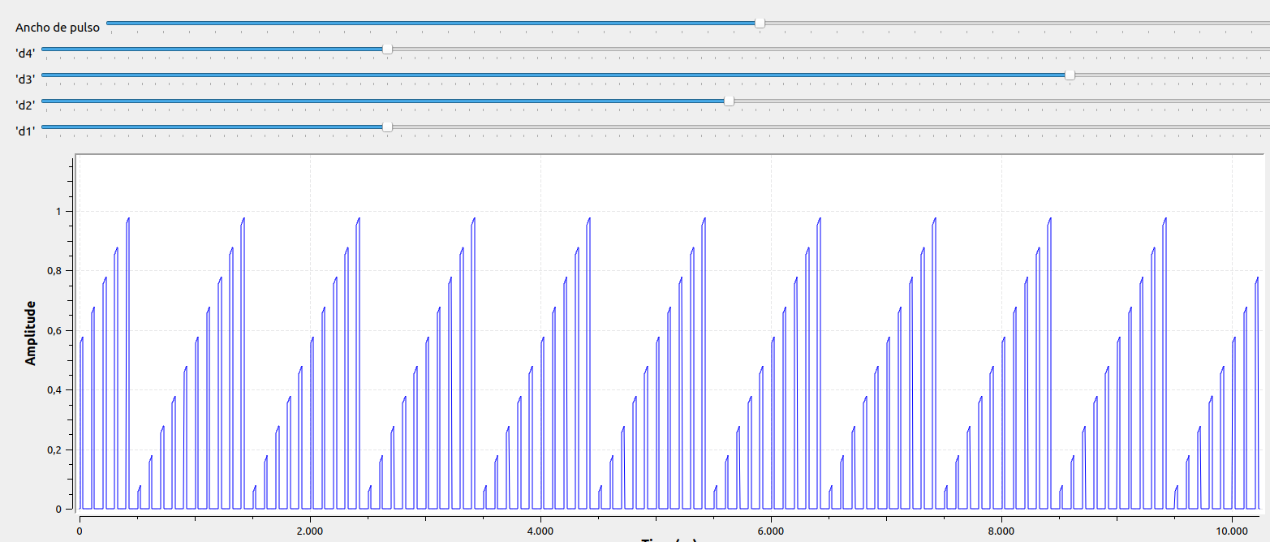
(Señal diente de sierra)
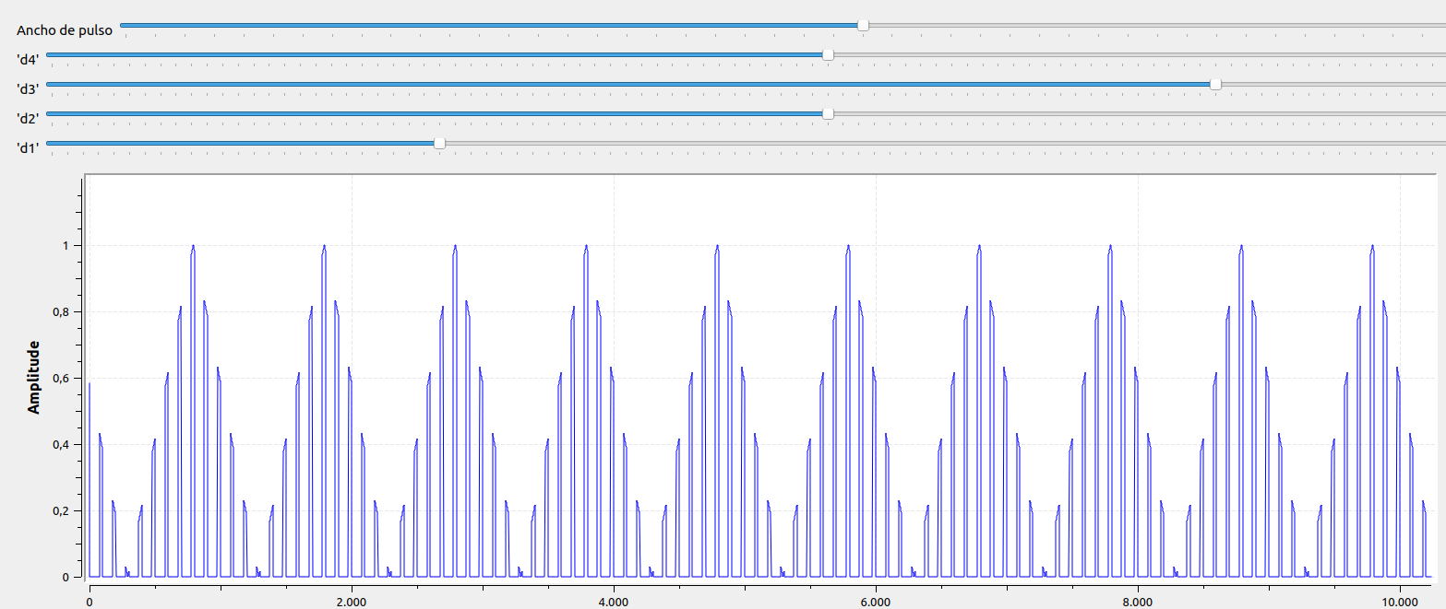
(Señal triangular)

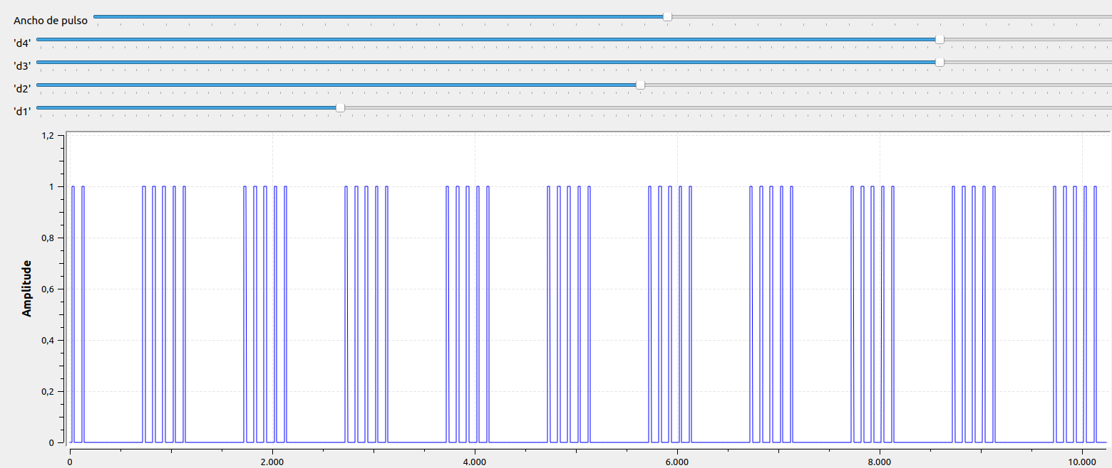
(Señal cuadrada)

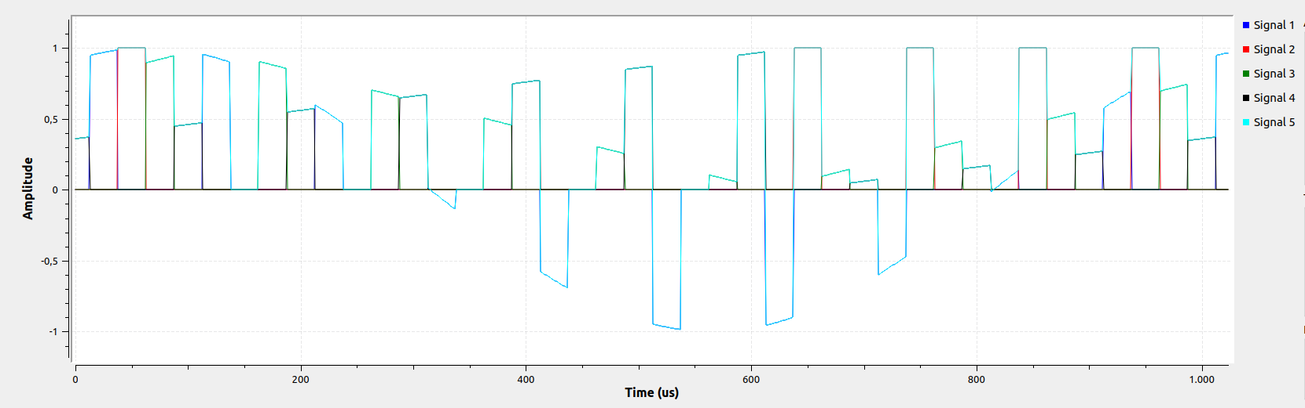
(Señal multiplexada)

Desarrollo del Objetivo 2. Presente a continuación los resultados del objetivo 2.
Para realizar el proceso de estimación de pulsos se puede seguir el siguiente planteamiento:

1)Igualamos las ecuaciones que describen ambas señales

Formula de la diente de sierra:
S1(t)=((2A*t/100e-6)-A)+Offset 0<=t<=100e-6

Formula mensaje:
S2(t)=Cos(2pi*1e3*t)

2)Analizamos si existe un valor o valores que cumplan la igualdad para un periodo de 0<=t<=100e-6

2.1) Si existe 1 valor:
Registramos una ventana de amplitud 1 con flanco ascendente desde dicho valor.
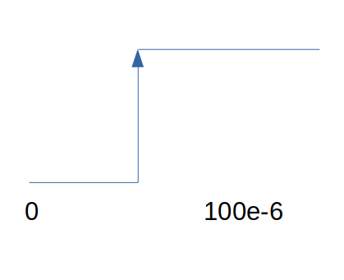

2.2) Si existen 2 valores:
Flanco de subida en el menor valor, termina la duración de la ventana colocando el flanco de bajada en el mayor.
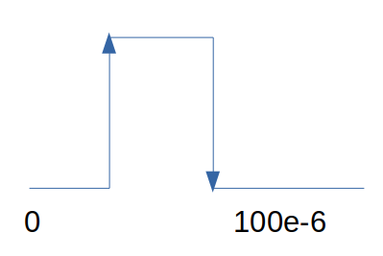

2.3) No existe:
Se grafica una constante de valor 0.
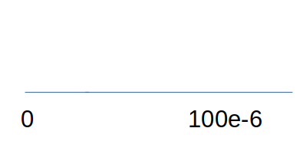

3)Se repite el proceso del paso anterior para un intervalo 100e-6 <=t<=200e-6; se consideran los siguientes escenarios:

3.1)
2.1)==1
Si existe 1 valor:
Registramos el final de la ventana poniendo como flanco de bajada este valor.
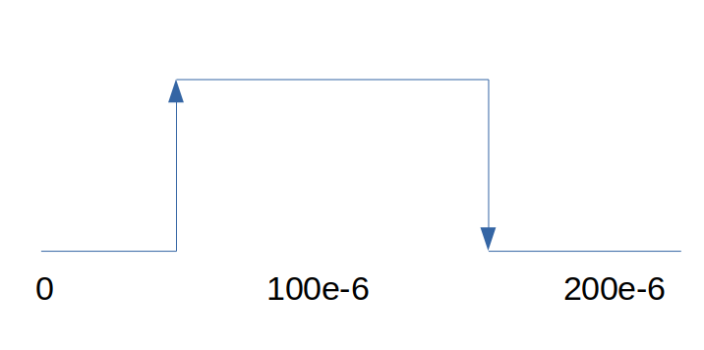

Si existen 2 valores:
Registramos el final de la ventana en el menor valor, una recta en 0 desde el menor valor hasta que aparezca el segundo valor donde se registra un flanco de subida de una nueva ventana.
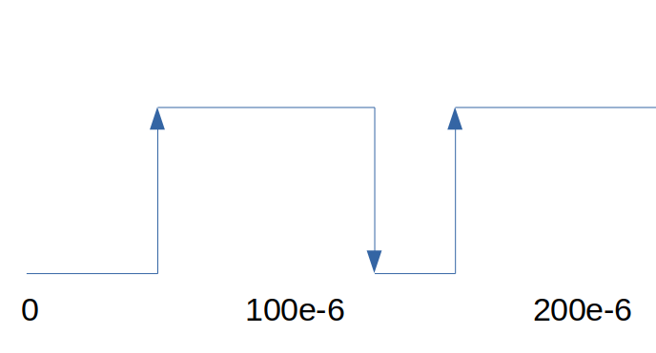

2.2)==1
Si existe 1 valor:
Inicia una nueva ventana desde este valor.
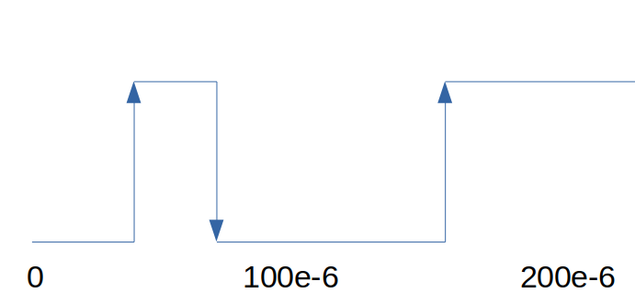

Si existen 2 valores:
Inicia y termina una nueva ventana en este intervalo.
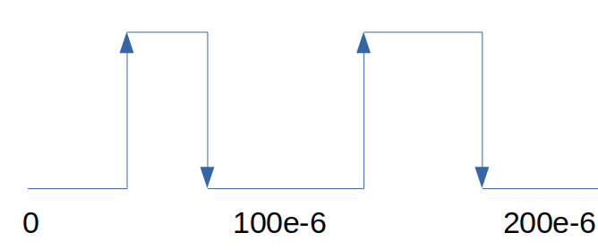

2.3)==1
Si existe 1 valor:
Se registra flanco ascendente de la primera ventana.
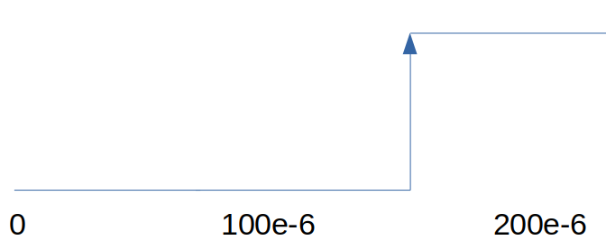

Si existen 2 valores:
Se forma la primera ventana.
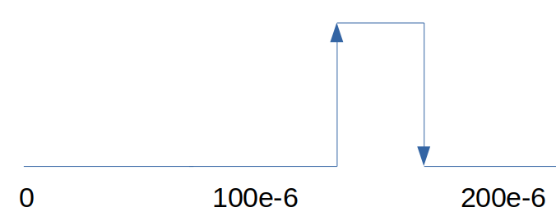

Este mismo razonamiento se repite para los siguientes ciclos faltantes hasta terminar el periodo de nuestra señal senoidal; en caso de que el mensaje no sea periódico se hace el seguimiento hasta la terminación del mismo.
Por lo que podríamos estimar el ancho de cada pulso observando el tiempo entre flanco de subida y bajada para los casos expuestos anteriormente.

------------------------------------------------------------------------------------------------------------------------
Ajustando los valores de amplitud y offset de la diente sierra:
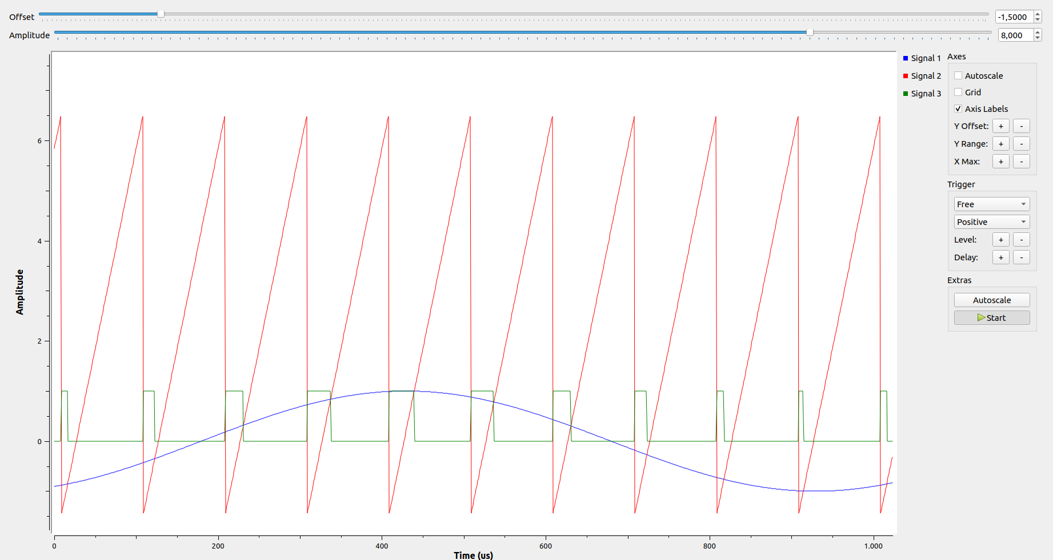
Ancho del mayor pulso del semiciclo positivo: 30
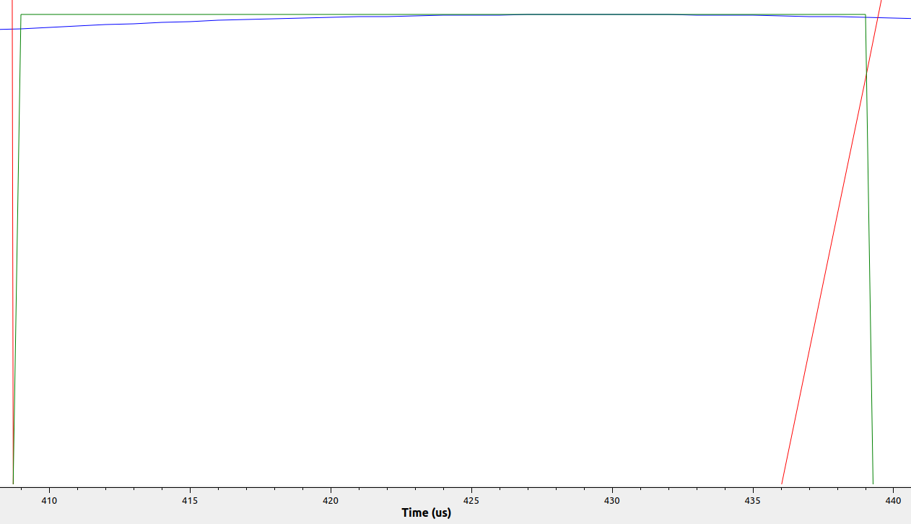

Ancho del menor pulso del semiciclo negativo: 8
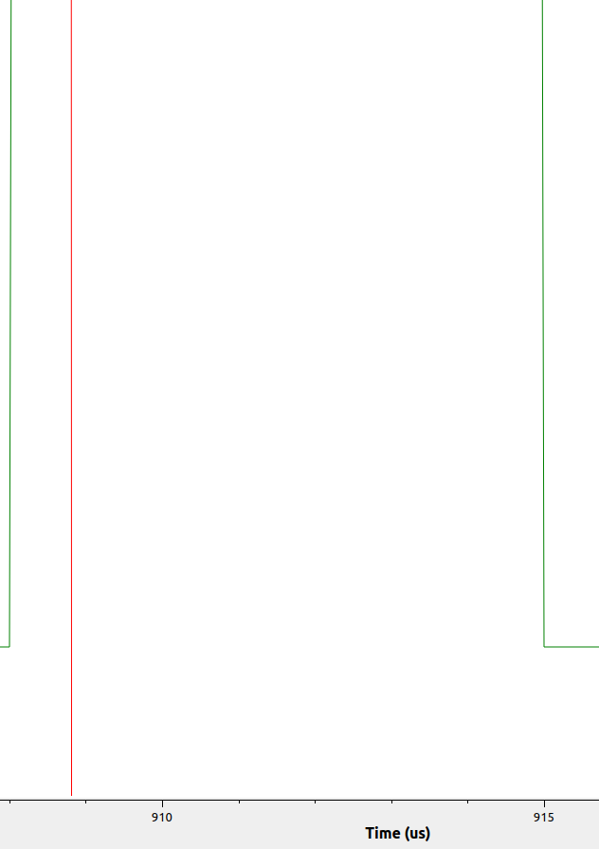

Porcentaje del ciclo útil total: 20%<= 38% <=60%

